Развитие эстетического вкуса у детей дошкольного возраста через знакомство с классической музыкой.
В наше время, время компьютерных технологий, одной из первостепенных задач в образовании является правильное и своевременное развитие эстетического вкуса. Окруженные всевозможными гаджетами, наши дети перестают воспринимать различные эстетические объекты, оценивать увиденное и услышанное, отличать прекрасное от безобразного в искусстве и действительности.
Становление эстетического вкуса в дошкольном возрасте возможно благодаря развитию способности ощущать выразительность искусства, понимать его язык, активно участвовать в творческой и исполнительской деятельности. Научить судить о прекрасном помогает знакомство с классической музыкой, инструментами и различными видами искусства.
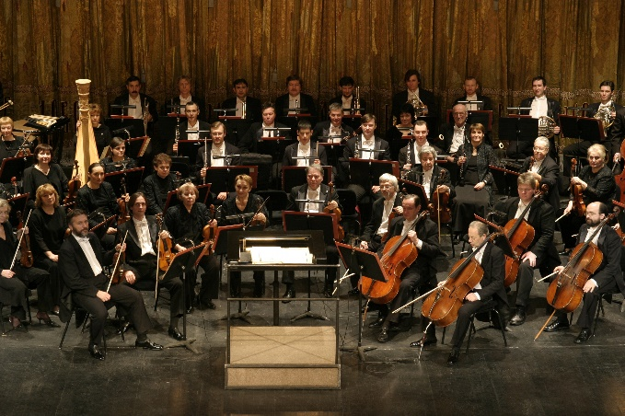 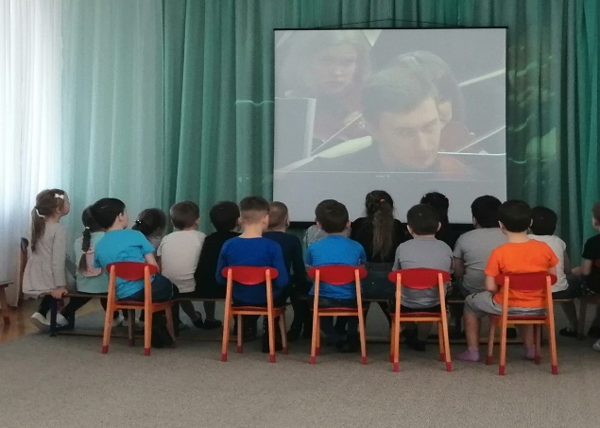 То, что классическую музыку рекомендовано слушать детям еще в утробе матери, не для кого ни секрет. А знакомство с ней в дошкольном возрасте становится неотъемлемой частью воспитательного процесса. Этот процесс непростой и весьма длительный. Слушание классической музыки должно быть порционно и преподнесено так, чтобы маленьким слушателям было максимально понятно, интересно и, конечно же, приятно. В таком случае, мы, позволяя детям окунуться в мир прекрасного, учим их воспринимать и постигать красоту, гармонию и совершенство, или наоборот, различать зло, недоброжелательность и грубость. Каждый раз, впитывая классическую музыку, они учатся правильно судить о ней, иметь свое мнение об услышанном и, как правило, переносить все это на действительность.
Следует отметить, что настоящее время зачастую формирует у детей испорченный вкус. Еще Дмитрий Кабалевский считал, что развитый эстетический вкус поможет детям «разобраться в сложном сплетении различных явлений современной жизни». И для этого необходимо еще в раннем возрасте пробудить интерес к классической музыке, тогда, став старше, они сами начнут понимать «прелесть и красоту», различать хорошее и плохое.
Для достижения лучшего результата в развитии вкуса стоит придерживаться основных условий:
-музыкальные восприятия должны повторяться, т.е. музыкальные произведения должны прослушиваться несколько раз;
-очень важно выбрать правильный репертуар, который должен содержать высокую художественную ценность;
-время от времени дети должны соучаствовать в воспроизведении музыки, что активизирует восприятие и благотворно скажется на развитии творческих способностей;
-проводить разбор произведения, что позволит детям проникнуть в содержание музыки, научит их воспринимать и сопереживать;
-использовать педагогические методы и приемы, направленные на пробуждение интереса, овладение художественными ценностями, необходимыми для развития эстетического вкуса;
-создавать максимально подходящие условий для эстетического восприятия классической музыки.
Дети, которые любят и понимают классическую музыку, всегда будут любить своих родных и близких, свою страну, ценить и уважать людей, человеческие чувства и мысли, откликаться на чужую боль, быть честными и справедливыми, творить хорошие дела, ведь именно такое общество, воспитанное с развитым эстетическим вкусом, необходимо для дальнейшего культурного развития.

